实验1：在Packet tracer仿真环境下通过动态路由协议RIP/OSPF组建三层网络
- 实验目的
在CISCO仿真软件Packet tracer下进行基于动态协议RIP/OSPF的路由配置，增强学生对网络概念的理解。通过实验使大家掌握常见CISCO设备的操作方法，具备独立组建简单网络的能力。
- 预习要求
  - 理解二层交换和三层路由的概念；
  - 熟悉Packet tracer仿真环境的操作方法；
  - 了解CISCO设备的命令行接口，并掌握常见的配置命令；
- 实验内容
- 安装Packet tracer仿真软件；
- 熟悉Packet tracer操作环境；
- 按照要求进行组网；
- 实验步骤
整个实验的拓扑图如下所示：
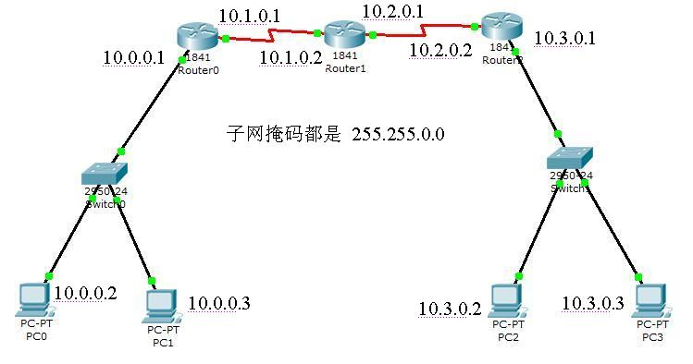

该网络共有四个网段：
10.0.0.0子网掩码 255.255.0.0
10.1.0.0子网掩码 255.255.0.0
10.2.0.0子网掩码 255.255.0.0
10.3.0.0子网掩码 255.255.0.0

（一）搭建网络拓扑结构
1. 首先，为路由器添加模块。（1）关闭路由器电源；（2）为路由器添加一个“WIC-2T”串口传输模块；（3）重新启动电源。照此步骤为其它两个路由器添加“WIC-2T”串口传输模块。
2. 连接路由器。（1）连接路由器0和路由器1: 选择”DCE”连线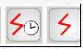，点击路由器0，选择“serial 0”接口，再点击路由器1，选择“serial 0”接口；（2）连接路由器1和路由器2: 选择”DCE”连线，点击路由器1，选择“serial 1”接口，再点击路由器2，选择“serial 0”接口；
3. 为路由器各接口配置时钟速率和IP地址。（1）配置路由器0：在路由器0的配置页面，点击“serial 0”接口，配置时钟速率为一个固定值【例如800000】，点击“on”启动该接口，为该接口配置IP地址10.1.0.1子网掩码 255.255.0.0；点击“Fast Ethernet”接口，点击“on”启动该接口，为该接口配置IP地址10.0.0.1子网掩码 255.255.0.0；（2）配置路由器1：在路由器1的配置页面，点击“serial 0”接口，配置时钟速率为一个固定值【例如800000】，点击“on”启动该接口，为该接口配置IP地址10.1.0.2子网掩码 255.255.0.0；点击“serial 1”接口，配置时钟速率为一个固定值【例如800000】，点击“on”启动该接口，为该接口配置IP地址10.2.0.1子网掩码 255.255.0.0；（3）配置路由器2：在路由器2的配置页面，点击“serial 0”接口，配置时钟速率为一个固定值【例如800000】，点击“on”启动该接口，为该接口配置IP地址10.2.0.2，子网掩码 255.255.0.0；点击“Fast Ethernet”接口，点击“on”启动该接口，为该接口配置IP地址10.3.0.1子网掩码 255.255.0.0。
4. 添加交换机和PC机，并连接。并为PC机按上图配置IP地址。
5. 在PC0上 ping PC3的IP地址，看是否能够ping通。【由于没有配置路由，应该ping不通】
6. 在路由器上配置动态OSPF路由。准备知识，思科路由器的IOS命令行操作有4种模式：
router>
这种提示符表示是在用户命令模式，只能使用一些查看命令。
输入命令 en 进入特权命令模式
router#
这种提示符表示是在特权命令模式。
输入命令conf t 进入全局配置模式
router(config)# 这种提示符表示是全局配置模式
router(config-if)# 端口配置命令模式
退出当前模式，返回上一种模式使用 exit 命令
（二）进行路由配置
- 配置RIP路由：
RIP路由配置非常简单，在每个路由器上说明该路由器需要运行RIP路由协议的端口IP地址就可以了。
例如在路由器0上配置：【注意：运行命令前请注意命令行前方提示是否一致，即命令模式是否正确。】
Router>enable
Router#conf t
Router(config)#router rip
Router(config-router)#version 2 【注释：version 2表示使用RIP协议第二版】
Router(config-router)#network 10.0.0.1 【注释：输入 network 网络地址 表示加入到rip中的网络端口的IP地址】
Router(config-router)#network 10.1.0.1
同理，可以在路由器1和路由器2上进行配置。
配置完成后，等待一小段时间后，进行系列的系统测试，看配置是否成功。
系统测试：
在完成所以这些设置以后进行系统，具体测试方法如下：
- 从PC0 ping PC3，测试是否可以ping通，如果不行那么测试中间各个设备之间是否互相可达；
- 从PC0运行tracert命令，测试是否可以到达PC3，并观察路径；
- 把PC3替换成一台服务器Server0，在Server0上打开HTTP服务，从PC0的浏览器中进行页面浏览，观察是否正常；切换到Simulation模式，观察数据包的流向；点击数据包，查看“PDU Details”,观察网络层、传输层和应用层的首部，都有哪些数据首部，并对照课本上相关章节的内容，理论联系实践去理解。
- 在路由器上进入router# 命令模式，输入 “show ip route”查看路由表；输入“show ip rip database”查看本地的rip数据库。

- 配置OSPF路由：
OSPF路由配置非常简单，在每个路由器上说明该路由器需要运行OSPF路由协议的端口IP地址、子网掩码、OSPF的区域号就可以了。
例如在路由器0上配置：【注意：运行命令前请注意命令行前方提示是否一致，即命令模式是否正确。】
Router>enable
Router#conf t
Router(config)#router OSPF 1 【注释：1表示ospf进程的编号，可以是其它数字】
Router(config-router)#network 10.0.0.1 0.0.255.255 area 0 【注释：输入 network 网络地址 表示加入到OSPF中的网络端口的IP地址， 后面0.0.255.255是子网掩码取反的结果，0代表需要完全匹配，255代表不要求匹配，这个表示方法与传统的子网掩码表示法刚好相反，请大家注意。 area 0 表示ospf运行的区域编号为0.】
Router(config-router)#network 10.1.0.1 0.0.255.255 area 0
同理，可以在路由器1和路由器2上进行配置，区域号均为 “area 0”。
配置完成后，等待一小段时间后，进行系列的系统测试，看配置是否成功。
系统测试：
在完成所以这些设置以后进行系统，具体测试方法如下：
- 从PC0 ping PC3，测试是否可以ping通，如果不行那么测试中间各个设备之间是否互相可达；
- 从PC0运行tracert命令，测试是否可以到达PC3，并观察路径；
- 把PC3替换成一台服务器Server0，在Server0上打开HTTP服务，从PC0的浏览器中进行页面浏览，观察是否正常；切换到Simulation模式，观察数据包的流向；点击数据包，查看“PDU Details”,观察网络层、传输层和应用层的首部，都有哪些数据首部，并对照课本上相关章节的内容，理论联系实践去理解。
- 在路由器上进入router# 命令模式，输入 “show ip route”查看路由表；输入“show ip OSPF database”查看本地的OSPF数据库。或者“show ip protocols”查看所使用的协议，“show ip route ospf”查看路由表中有关OSPF的表项， “show ip ospf database”，查看ospf数据库信息。

五、问题与思考
  - 动态路由协议RIP和OSPF有哪些区别？各自具有什么优点和缺点？
六、实验报告要求
- 独立完成以上实验内容；
- 实验报告内容包括：实验名称、实验内容、实验过程或步骤、结论及思考题解答，将主要的实验步骤截取图片放入实验报告并添加文字说明；

